KBS Innovations

380 Stewart Road

Hanover Township, PA USA 18706-1459

Ph: 570-825-1900

Toll Free: 800-788-1696

www.KBSinnovations.com

**LIGHTHAWK LED 076XX Series Flashlight**

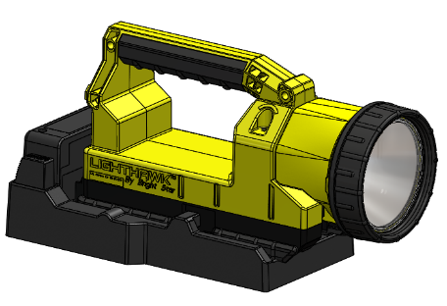

**OPERATING**

**INSTRUCTIONS**

**Operating Instructions**

Thank you for purchasing the Bright Star LIGHTHAWK II LED rechargeable flashlight. **Proudly assembled in the USA**. The Lighthawk II LED flashlight is an intrinsically safe light for use in hazardous locations, It is tested in accordance with UL protection methods. Intrinsically Safe Apparatus and Associated Apparatus for use in Class I, II, and III, Division 1 and 2, Hazardous (Classified) Locations, (UL 913 5th Ed.), and Intrinsically Safe and Non-Incendive Equipment for use in Hazardous locations (CAN/CS C22.2 No.157-92 including update 1 and 2, dated June 2003) tested by SGS North America for KBS Innovations.

Your new LIGHTHAWK II LED rechargeable flashlight meets the following UL 913 5th Edition Protection Methods:

Li-Ion Battery Pack (KBS Innovations No. 9B-1962-1 only):

Class I, II, III DIV 1 Groups C-G T1

Class I, II, III DIV 2 Groups A-G T5

**WARNING: SUBSTITUTION OF COMPONENTS OR NON-APPROVED BATTERY PACKS WILL VOID INSTRINSICALLY SAFE RATINGS OF THE PRODUCT**

**WARNING: TO REDUCE THE RISK OF IGNITION OF A FLAMMABLE OR EXPLOSIVE ATMOSPHERE, BATTEREIES MUST BE CHANGED ONLY IN A LOCATION THAT IS KNOWN TO BE NON HAZARDOUS**

**Warning: Do not charge LI Battery pack in hazardous location**

Proper care of your new light is essential in order to get a long dependable life of service. Please take some time to review this instruction sheet before using your new flashlight.

**SWITCH FUNCTION – Press and release**

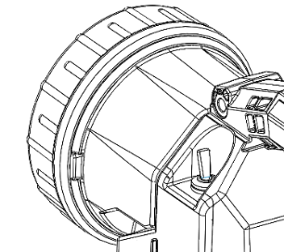

**Forward Function (Main Beam) Sequence**

First Press: High Beam

Second Press: Low Beam

Third Press: Off

**Backward Function (Rear Flasher) Sequence**

First Press: Flash

Second press: Steady On

Third Press: Off

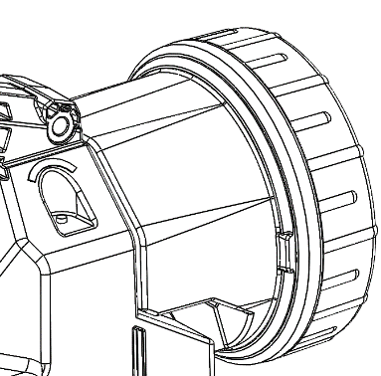**LED CHARGE INDICATOR**

**SOLID RED** – CHARGING

**SOLID GREEN** – FULLY CHARGED

**RED – GREEN FLASH –** ABOVE OR BELOW CHARGING TEMPERATURE RANGE

**CHARGING INSTRUCTIONS** 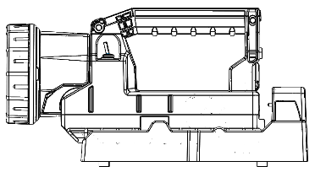

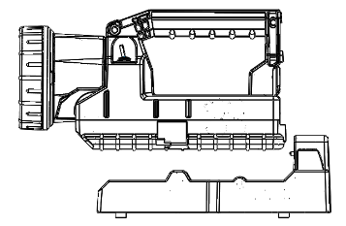

Align body and charger.

Seat light flush against surface of charger.

Guide backwards towards contacts until latch engages.

Input: 12-24 VDC

To remove, press both latch buttons simultaneously and guide

lantern forward away from contacts

|  |  |
| --- | --- |
| **Charge Time** | |
| **4 Cell** | **5 hrs 15 min** |
| **6 Cell** | **8 hrs** |

**DO NOT ATTEMPT TO PLACE ANY LIGHTHAWK OTHER THAN 076XX SERIES**

**LIGHTHAWK ON CHARGER BASE**

**Spare and Replacement items available:**

* 9B-1962-1 - 4 Cell
* 07690 - Charger base for Lighthawk

**Safety:**

* WARNING - Do not use any charger base or battery pack, other than the approved KBS Innovations products.
* Warning – Do not use a damaged charger base or flashlight. Do not try to repair or service a damaged charger base or flashlight. Should your charger fail to operate, contact KBS innovations Service department at 800-788-1696.
* Do not place any metal objects on the charger base contacts
* Do not submerge the charger base in water. Unplug the charger base before attempting any cleaning.
* Do not clean the flashlight with harsh chemicals, use only mild detergent and water.
* Do not dispose of the Li-Ion battery pack in fire, the battery may cause serious injuries
* Please refer to local ordinances regarding Li-Ion battery disposal
* Use of this product for any other purpose than a flashlight is prohibited.

**Lifetime Limited Warranty:**

The case, switch, and all internal parts, excluding the lens, lamp, rechargeable Li-ion Battery pack and charger, have a

lifetime limited warranty from date of purchase. Should your unit fail to operate for any reason, contact Bright Star at 800-788-1696

Bright Star will repair or replace the warranted defective parts without cost and return the unit to you. The rechargeable Li-ion battery pack and charger are warranted for a period of one year in accordance with the above terms. This warranty does not apply to misuse or abuse.

**Mode d'emploi**

Merci d'avoir acheté la lampe torche rechargeable Bright Star LIGHTHAWK II à DEL. **Fièrement assemblée aux États-Unis.** La lampe torche Lighthawk II à DEL est une lampe à sécurité intrinsèque pour être utilisée dans des zones dangereuses. Elle a été soumise à des essais conformément aux méthodes de protection UL. Appareils à sécurité intrinsèque et appareils associés pour être utilisés dans des zones dangereuses (classées) de classe I et II et III, divisions 1 et 2 (UL 913 5ème éd.) et matériel à sécurité intrinsèque et non-incendiaire pour être utilisé dans des zones dangereuses (CAN/CS C22.2 N° 157-92, y compris les mises à jour 1 et 2 de juin 2003) soumis à des essais par SGS Amérique du Nord pour KBS Innovations.

Votre nouvelle lampe torche rechargeable LIGHTHAWK II à DEL répond aux méthodes de protection UL 913 5ème édition:

Bloc-piles au Li-ion (pièce KBS Innovations N° 9B-1962-1 uniquement):

Classe I, II, III DIV 1 Groupes C-G T1

Classe I, II, III DIV 2 Groupes A-G T5

**AVERTISSEMENT:** **LA SUBSTITUTION DE COMPOSANTS OU L'UTILISATION DE BLOC-PILES NON AUTORISÉS ANNULERA LA CLASSIFICATION DE SÉCURITÉ INTRINSÈQUE DU PRODUIT**

**AVERTISSEMENT:** **AFIN DE RÉDUIRE LE RISQUE D'INFLAMMATION DANS UNE ATOMOSPHÈRE INFLAMMABLE OU EXPLOSIVE, LES PILES NE DOIVENT ÊTRE REMPLACÉES QUE DANS UN ENDROIT DONT ON SAIT QU'IL N'EST PAS DANGEREUX**

**Avertissement:** **Ne chargez pas le bloc-piles au Li-ion dans un endroit dangereux**

Un entretien adéquat de votre nouvelle lampe est essentiel pour obtenir une durée de service longue et fiable. Veuillez prendre le temps nécessaire pour lire attentivement ces instructions avant d'utiliser votre nouvelle lampe torche.

**FONCTIONS DE L'INTERRUPTEUR - appui et relâchement**



**SÉQUENCE DE LA FONCTION ANTÉRIEURE (faisceau principal)**

Premier appui: Faisceau haut

Deuxième appui: Faisceau bas

Troisième appui: Éteindre

**SÉQUENCE DE LA FONCTION POSTÉRIEURE (clignotant arrière)**

Premier appui: Clignotant

Deuxième appui: Allumage continu

Troisième appui: Éteindre



**TÉMOIN DE CHARGE À DEL**

**ROUGE CONTINU**: SOUS CHARGE

**VERT CONTINU**: CHARGE COMPLÈTE

**ROUGE/VERT CLIGNOTANT**: EN DESSUS OU EN DESSOUS DE LA PLAGE DE TEMPÉRATURE DE CHARGE

**INSTRUCTIONS DE CHARGE**

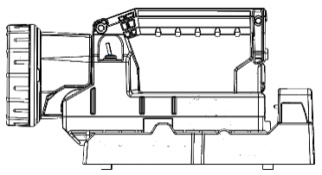

Alignez le corps de la lampe et le chargeur.

Mettez en place le corps de la lampe sans faire pression et nivelez-le avec la surface du chargeur. Glissez-le en arrière vers les contacts jusqu'à ce qu'il se bloque en place.

Puissance d'entrée: 12-24 V CC

Pour supprimer, appuyez sur les deux verrous simultanément sur les boutons et le guide lanterne avant loin de contacts

|  |  |
| --- | --- |
| **Temps de charge** | |
| **4 éléments** | **5 h 15 min** |
| **6 éléments** | **8 h** |

**NE TENTEZ PAS DE PLACER AUCUNE LAMPE LIGHTHAWK AUTRE QUE**

**LA LAMPE SÉRIE 076XX DANS LE SOCLE DE CHARGEMENT**

**Pièces de rechange disponibles:**

* Bloc-piles de 4 éléments 9B-1962-1
* Socle de chargement pour Lighthawk 07690

**Sécurité:**

* AVERTISSEMENT: N'utilisez aucun socle de chargement ou bloc-piles autre que les produits homologués par KBS Innovations.
* Avertissement: N'utilisez pas un socle de chargement ou une lampe torche endommagés. N'essayez pas de réparer ou d'entretenir un socle de chargement ou une lampe torche endommagés. Si votre chargeur ne fonctionne pas, contactez le service technique de KBS Innovations sur le 800-788-1696.
* Ne placez pas d'objets métalliques sur les contacts du socle de chargement.
* Ne plongez pas le socle de chargement dans l'eau. Débranchez le socle de chargement avant de le nettoyer.
* Ne nettoyez pas la lampe torche avec des produits chimiques agressifs, n'utilisez que du détergent doux et de l'eau.
* Ne jetez pas le bloc-piles au Li-ion dans le feu, la pile peut provoquer des blessures graves.
* Veuillez consulter la réglementation locale concernant la mise au rebut des piles.
* L'utilisation de ce produit pour tout but autre que comme lampe torche est interdite.

KBS Innovations

380 Stewart Road

Hanover Township, PA États-Unis 18706-1459

Tél: 570-825-1900

Nº  sans frais: 800-788-1696

www.KBSinnovations.com

**Garantie limitée à vie:**

Le boîtier, l'interrupteur et toutes les parties internes, à l'exception de la lentille, la lampe, le bloc-piles rechargeables au Li-ion et le chargeur, sont assortis d'une garantie limitée à vie depuis la date d'achat. En cas de panne de votre unité pour quelque raison que ce soit, veuillez contacter Bright Star sur le 800-788-1696 pour obtenir plus de renseignements. Bright Star réparera ou remplacera les pièces défectueuses sous garantie sans aucun coût pour vous et vous retournera l'unité. Le bloc-piles rechargeables au Li-ion et le chargeur sont dotés d'une garantie pour une période d'un an, conformément aux termes ci-dessus. Cette garantie ne s'applique pas en cas d'un mauvais usage ou d'un usage abusif.

**Instrucciones de uso**

Gracias por comprar la linterna recargable LED LIGHTHAWK II de Bright Star. **Orgullosamente ensamblada en EE.UU.** La LED LIGHTHAWK II es una linterna de seguridad intrínseca para uso en lugares peligrosos. Probada conforme a métodos de protección UL: Aparato de seguridad intrínseca y aparatos asociados para uso en zonas (clasificadas como) peligrosas de clases I, II y III, división 1 y 2 (UL 913 5a edición) y equipos de seguridad intrínseca y no inflamables para uso en zonas peligrosas (CAN/CS C22.2 Nro. 157-92, y actualizaciones 1 y 2 de junio de 2003) testeado por SGS Norteamérica para KBS Innovations.

.

Su nueva linterna LED LIGHTHAWK II cumple con los siguientes métodos de protección conforme a la UL 913 5a edición:

Batería Li-Ion (pieza KBS Innovations Nro. 9B-1962-1 únicamente):

Clase I, II, III DIV 1 Groupos C-G T1

Clase I, II, III DIV 2 Groupos A-G T5

**ADVERTENCIA: LA SUSTITUCIÓN DE COMPONENTES O LA UTILIZACIÓN DE BATERÍAS NO APROBADAS ANULAN LA CLASIFICACIÓN DE PRODUCTO INTRÍNSECAMENTE SEGURO**

**ADVERTENCIA: PARA REDUCIR EL RIESGO DE IGNICIÓN EN UNA ATMÓSFERA INFLAMABLE O EXPLOSIVA, LAS BATERÍAS/PILAS DEBEN CAMBIARSE SOLAMENTE EN UN LUGAR QUE SE RECONOZCA COMO NO PELIGROSO.**

**ADVERTENCIA: No cambie la batería de litio en ambientes peligrosos.**

El mantenimiento adecuado es esencial para lograr una vida útil larga y confiable de su nueva linterna. Por favor, tómese unos minutos y lea atentamente estas instrucciones antes de utilizar su nueva linterna.

**FUNCIONES DEL PULSADOR - (según posición)**

**POSICIÓN HACIA ADELANTE (Haz de luz principal)**

Al presionar una vez: Haz de luz superior

Al presionar dos veces: Haz de luz inferior

Al presionar tres veces: Apagado

**POSICIÓN HACIA ATRÁS (luz posterior)**

Al presionar una vez: Luz intermitente

Al presionar dos veces: Luz continua

Al presionar tres veces: Apagado

**INDICADOR LED DE CARGA**



**ROJO CONSTANTE** – CARGANDO

**VERDE CONSTANTE** – CARGA COMPLETA

**ROJO - VERDE INTERMITENTE** – TEMPERATURA DE CARGA FUERA DE RANGO (SUPERIOR O INFERIOR)

**INSTRUCCIONES DE CARGA**



Alinee el cuerpo de la linterna con el cargador.

Asiente el cuerpo nivelado sobre el cargador, sin hacer presión. Deslice hacia atrás hasta que encastre en los contactos

Alimentación de entrada: 12-24

Para eliminar, presione ambos botones simultáneamente pestillo

y guía linterna hacia adelante lejos de contactos

|  |  |
| --- | --- |
| **Tiempo de carga** | |
| **4 celdas** | **5 h 15 min** |
| **6 celdas** | **8 h** |

**NO INTENTE COLOCAR EN EL CARGADOR NINGUNA**

**LIGHTHAWK QUE NO SEA LA LIGHTHAWK SERIE 076XX.**

**Repuestos y piezas de recambio disponibles:**

* 9B-1962-1 Juego de baterías de 4 /6 celdas
* 07690 Cargador para Lighthawk

**Seguridad:**

* ATENCIÓN – Utilice únicamente cargadores y baterías KBS Innovations homologados.
* Atención – No use cargadores ni linternas dañados. No intente reparar o realizar tareas de mantenimiento en cargadores o linternas defectuosos. Si su cargador no funciona, comuníquese con el servicio técnico de KBS Innovations al 800-788-1696.
* No apoye objetos de metal sobre los contactos del cargador.
* No sumerja el cargador en agua. Desconecte el cargador antes de proceder a limpiarlo.
* No limpie la linterna con productos químicos agresivos, use únicamente un detergente suave y agua.
* No arroje la batería Li-Ion al fuego, la batería puede causar heridas graves.
* Consulte la legislación local sobre desecho de baterías Li-Ion.
* Se prohíbe el uso de este producto para cualquier fin que no sea como linterna.

KBS Innovations

380 Stewart Road

Hanover Township, PA, EE.UU. 18706-1459

Tel: 570-825-1900

Tel. sin cargo: 800-788-1696

www.KBSinnovations.com

**Garantía limitada de por vida:**

La carcasa, el interruptor y todas las partes internas, a excepción de las lentes, bombillas y el cargador y el conjunto de baterías de Li-Ion recargables, tienen una garantía limitada de por vida desde la fecha de compra. Si su unidad dejara de funcionar por cualquier motivo, comuníquese con Bright Star al 800-788-1696, para recibir instrucciones. Bright Star reparará o remplazará las piezas defectuosas en garantía sin cargo y devolverá la unidad al comprador. Las baterías Li-Ion recargables y el cargador están cubiertos por un período de un año, conforme a los términos del párrafo anterior. Esta garantía queda sin efecto en caso de mal trato o uso inadecuado.